REQUERIMENTO N° 389/2021

Solicita informações do Executivo, junto ao Órgão competente, sobre a Construção de um Escola de Tempo Integral no Conjunto Habitacional Setor D – Itapevi - SP.
REQUEIRO à Mesa, após ouvido o Douto Plenário, na forma regimental vigente, que seja oficializado ao Excelentíssimo Senhor Igor Soares Ebert, Prefeito Municipal, para que verifique junto ao órgão competente, informações sobre a Construção de um Escola de Tempo Integral no Conjunto Habitacional Setor D – Itapevi - SP.
Justificativa
Senhor Presidente,
Senhoras Vereadoras,
Senhores Vereadores,

O Conjunto Habitacional Setor D (Cohab) se desenvolveu muito, tendo assim um grande número de moradores, também possuindo um elevado número de comércios, tornado este bairro muito populoso, a construção de uma escola de tempo integral no referido bairro vai influenciar diretamente na qualidade do ensino da região e consequentemente na qualidade de vida dos moradores, proporcionando maior acessibilidade a uma educação de qualidade a população da Cohab e dos bairros adjacentes.

O investimento na educação representa para a sociedade, a possibilidade de mudança de ir além, pois somente com a educação é possível criar oportunidades para melhorar a qualidade de vida das pessoas, essa é uma das principais ferramentas para formar cidadãos comprometidos com as instituições de seus países e os valores democráticos que fundamentam a vida em sociedade.

A escola de tempo integral em Itapevi já é uma realidade, esse importantíssimo investimento na educação proporcionou uma grande melhoria na qualidade do ensino de nosso Município, devendo ser ampliado para atender outros bairros de nossa cidade, a fim de proporcionar um ensino de qualidade uniforme para todos os nossos munícipes.
Sala das Sessões Bem-vindo Moreira Nery, 25 de janeiro de 2021.

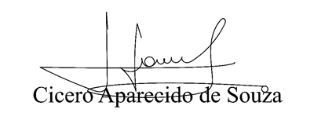
Vereador Aparecido - 



